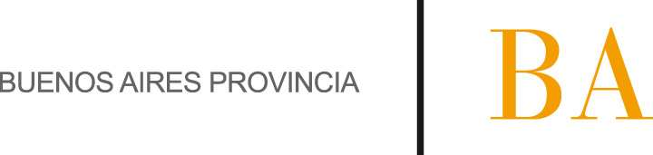

COMUNICADO N°

182

02/11/2012
Todos los Niveles y Modalidades
Secretaría de Asuntos Docentes de Avellaneda
Directivos / Secretarios
Ampliación Comunicado 181/12 (Calificación Docente 2012)
Maximiliano
FECHA :
NIVEL:
EMITE :
DESTINO :
OBJETO :
TRANSCRIBE :

Secretaría de Asuntos Docentes de Avellaneda informa que se encuentra disponible para fotocopiar o descargar de nuestro sitio web www.sadavellaneda.com.ar /Formularios, los nuevos formularios que deberán ser utilizado para la confección de la Calificación Anual Docente 2012, como así también, el Documento de Apoyo sobre el Procedimiento de Conformación y Gestión de la “Planilla Resumen de Calificación Anual Docente 2012”.

